附件1
《就业推荐表》学生注册填写提交流程
一、学生用户注册（生源申报确认时已经注册）
登录网址：https://www.91job.org.cn
建议使用电脑操作，推荐使用搜狗浏览器或谷歌浏览器，内容显示不全请缩小页面比例进行查看。
二、点击学生登录
初始密码为身份证后8位，无法登录时可尝试用学号+初始密码进入。忘记密码的自行点忘记密码，重新修改。
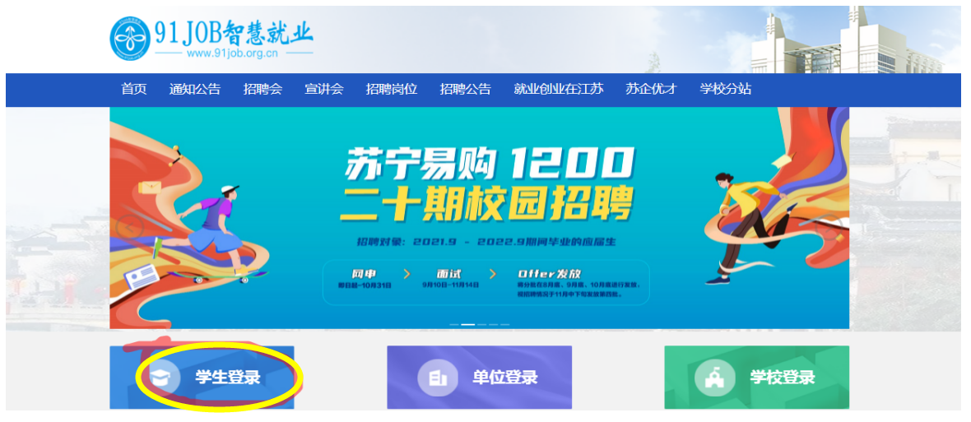
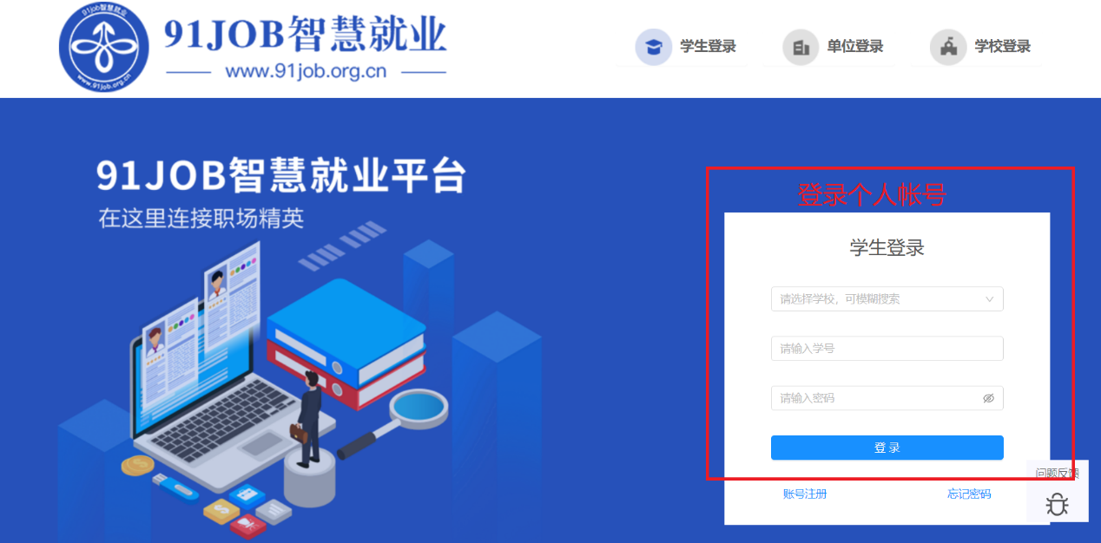
三、选择就业推荐表
登录成功后，点击页面“学生首页”，点击页面“就业推荐表”，开始根据自己的个人情况填写信息。
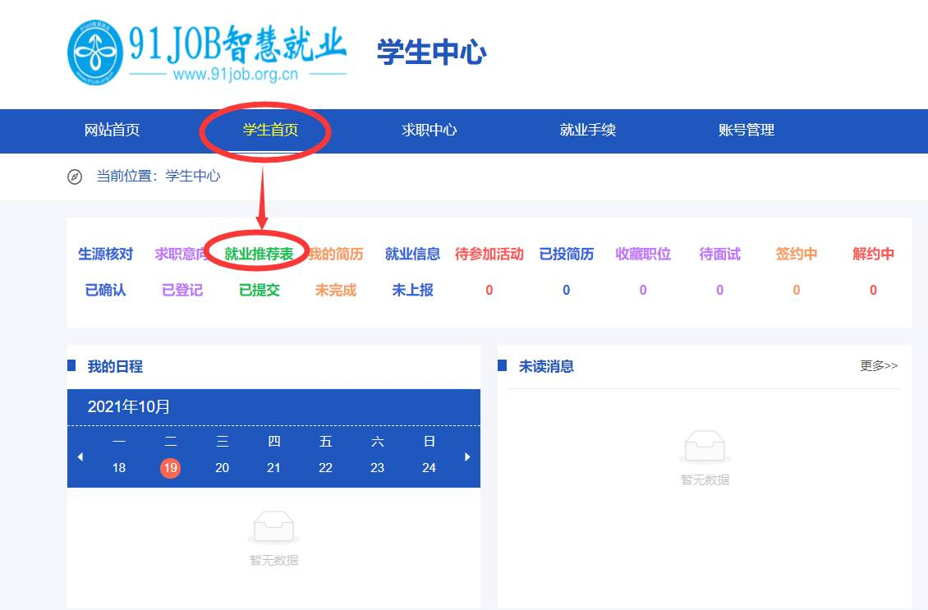
四、填写个人信息
根据自己的实际信息进行填写，请检查一下系统已经上传的信息是否正确。
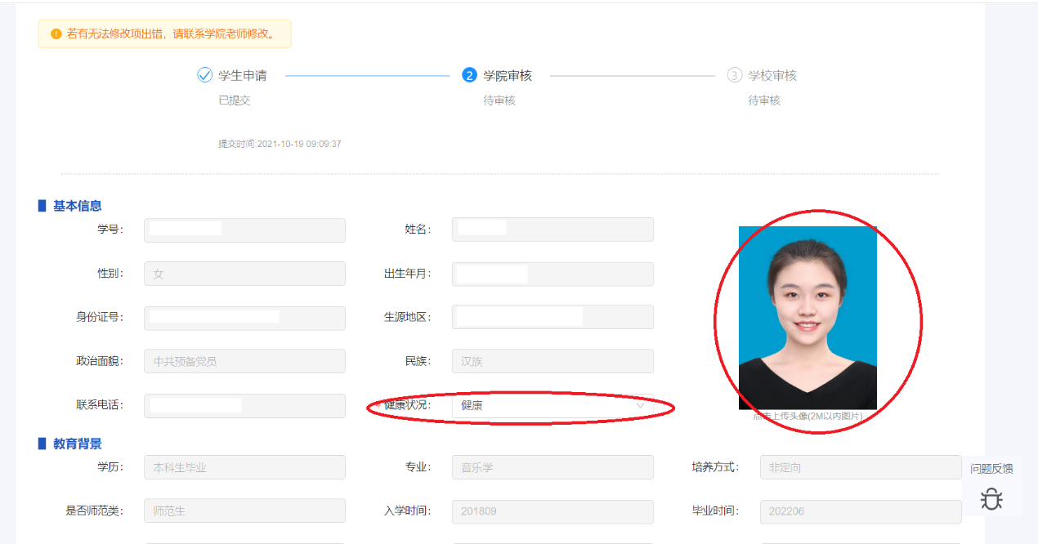
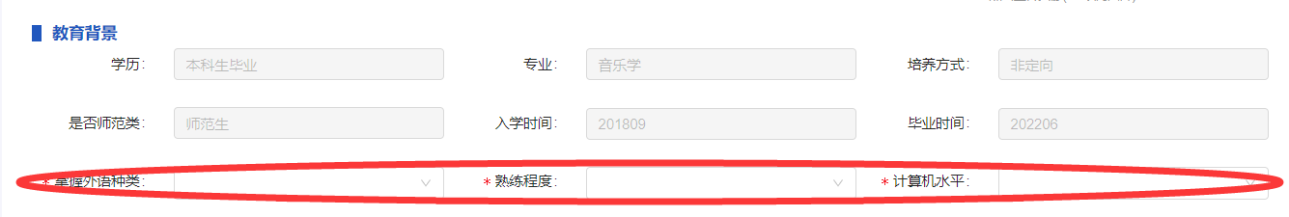
1.证件照应为免冠正面照，照片上应看到面部轮廓和相当于男士喉结处的地方，背景色多为红、蓝、白三种，尺寸大小多为一寸或二寸，上传照片后填写相关信息（照片2M以内，建议蓝底照片，不要拍纸质照片，不要传横版）。
2.健康状况：健康、一般、残疾等，应按实际情况填写；
3.掌握外语语种：一般为英语，可根据实际情况选其他语种。
4.外语熟练程度：以四六级考试为标准，一般填写国家六级、国家四级、一般（未取得英语四级等填写）。
5.计算机水平：一般为熟练或良好，可根据实际情况填写。一般计算机水平为【精通】，对应等级至少为三级（工程师预备级）及以上，正常通过全国计算机等级考试选择【良好】，如果都未通过，填写一般。
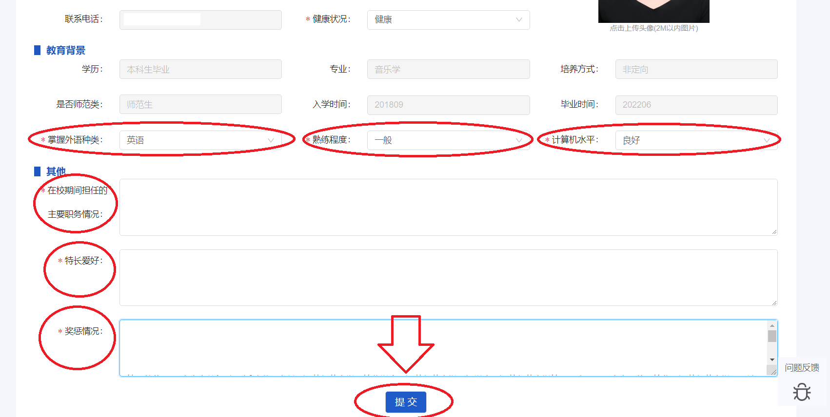
6.在校期间担任职务情况按照如下格式填写：
2016年9月-2019年9月 任班级班长、院学生会副主席；
2017年9月-2018年9月 任校大学生就业创业协会副主席。
如果没有担任职务直接填“无”。
7.特长爱好填写：
根据自己情况填写，如声乐、舞蹈、绘画、读书等
8.在校期间奖惩情况按照如下格式填写：
2016-2017学年度 获校一等奖学金、三好学生荣誉称号；
2017-2018学年度 获国家励志奖学金、省优秀学生干部称号。
注：严格按照格式填写，填写最主要的奖项即可，
9.注意填写字符限制：
就业推荐表中各项内容字符限制，超过相应字符数会出现打印重叠现象。
【专业课程】：最多135个字符
【学校评语】：最多225个字符
【在校期间担任的主要职务】：最多160个字符
【特长爱好】：最多180个字符
【奖惩情况】：最多270个字符
【专业课程】：最多135个字符
（一个汉字、空格、标点、数字、英文字母都算一个字符）
五、提交上报
请认真核对自己所有的信息，点击提交，并等待学院审核。如有问题，请及时与学院就业辅导员联系。
